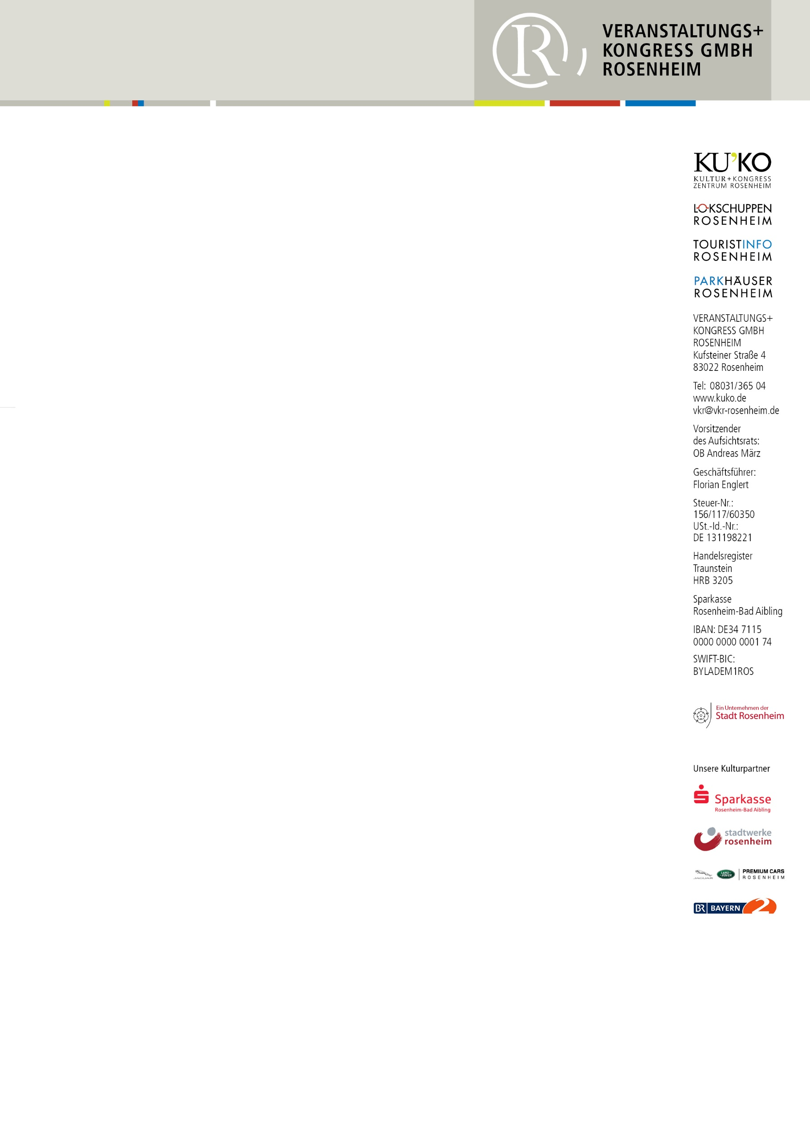
PRESSEMITTEILUNG
Der Lokschuppen Rosenheim präsentiert:
„Vulcano“- Eröffnungskonzert zur Ausstellung VULKANE mit Quadro Nuevo and friends

Rosenheim - Der Lokschuppen Rosenheim lädt zu einer musikalisch-vulkanischen Weltreise ein: Am Dienstag, 7. März präsentieren die Echo-Preisträger Quadro Nuevo im Kultur+ und Kongresszentrum das Konzert „Vulcano“. Es ist das Eröffnungskonzert zur nächsten Ausstellung VULKANE, die ab 10. März im Ausstellungszentrum Lokschuppen zu sehen ist. Quadro Nuevo ließ sich auf den feuerspuckenden Bergen inspirieren: die Weltmusik-Band war auf Vesuv, Ätna und Stromboli, fuhr zur ägäischen Vulkaninsel Santorin und zum Chimborazo in Ecuador. Im Vorfeld des exklusiven Konzerts bestiegen sie den Vulcano auf den Äolischen Inseln und spürten die Energien des höchst aktiven und gerade lava-spuckenden Meradalir in Island live vor Ort.
Die eindrucksvollen Videos, die sie dort im Einklang mit der dazu entstandenen Musik drehen konnten, werden die Besucher des Vulcano-Konzertes an diesem Abend direkt zum Krater führen. Es wird also ein spektakuläres, audio-visuelles Erlebnis! Wie immer haben sich die Künstler von Quadro Nuevo illustre Gäste eingeladen: Mit dabei ist diesmal der aus Peru stammende Sänger und Gitarrist Ricardo Volkerts, der die Bergwelt der Andenregionen besingt. Sinnbildlich für die Vulkane des afrikanischen Kontinents kommt der aus Mauretanien und Senegal stammende Sänger Heavy Man Ibou auf die Bühne. Begleitet wird er dabei von der Band Xarrityii, die aus Chiemgauer Musikern besteht. Mit dabei ist diesmal auch der in Salzburg lebende Schlagzeuger Robert Kainar und der aus New York stammende Vibraphon-Virtuose Tim Collins. Die Besucherinnen und Besucher erwartet also ein musikalischer Tanz auf dem Vulkan mit höchst poetischen und explosiven Momenten! Das Konzert „Vulcano“ am 7. 3. Findet im Kultur+ Kongresszentrum Rosenheim statt und beginnt um 20:00 Uhr. Tickets gibt es im Internet unter www.kuko.de.
Fotos: Mulo Francel auf dem Vulkan Meradalir in Island. Foto: Andreas Hinterseher
Mulo Francel und Band auf dem Vulkan Meradalir in Island, Foto: Josefina Hinterseher

